消费品召回计划
生产者名称 | 福安市丰奕服饰有限公司
产品名称 | 儿童家居服
品牌 | 丰奕
涉及数量 | 20
型号/规格 | 110
生产起止日期 | 2025年3月1日
生产批号/批次 | 01
产品描述及外观图片 | 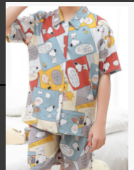
存在的缺陷 | 附件抗拉强力、耐久性标签不符合GB 31701-2015《婴幼儿及儿童纺织产品安全技术规范》
可能导致的后果 | 1、会形成小零件，存在被儿童误吞的安全风险；2、耐久性标签与儿童直接接触，会导致儿童皮肤被刮伤
避免损害发生的应急处置方式 | 消费者可以加固扣子，剪掉标签或者寄回厂家更换
具体召回措施 | 为消费者提供退货服务
召回负责机构 | 福安市丰奕服饰有限公司
召回联系方式 | 13850382516
召回进度安排 | 2025年12月20日至2026年3月20日，丰奕服饰有限公司将在门店发布召回公告通知消费者此次召回事宜，为购买该批次产品的消费者提供修理或退换货服务。同时，消费者也可拨打客户服务热线13850382516了解具体事宜
其他需要报告的内容 | 无
其他信息 | 用户可登录国家市场监督管理总局缺陷产品召回技术中心网站、中国产品安全与召回信息网，关注微信公众号(SAMRDPRC)，了解更多信息，反映缺陷线索。

